КГУ “Милютинская общеобразовательная школа
отдела образования Житикаринского района”
Управления образования акимата Костанайской области

Дебаты по теме: «Цензура средств массовой информации аморальна: «ЗА» и «ПРОТИВ»
Дата проведения: 08.11.2022 г
Цели: - развитие у учащихся умения высказывать свое мнение, слушать других и уметь вести дискуссию со своим оппонентом в спокойной, доброжелательной манере.
-рассмотреть цензуру как социокультурный феномен
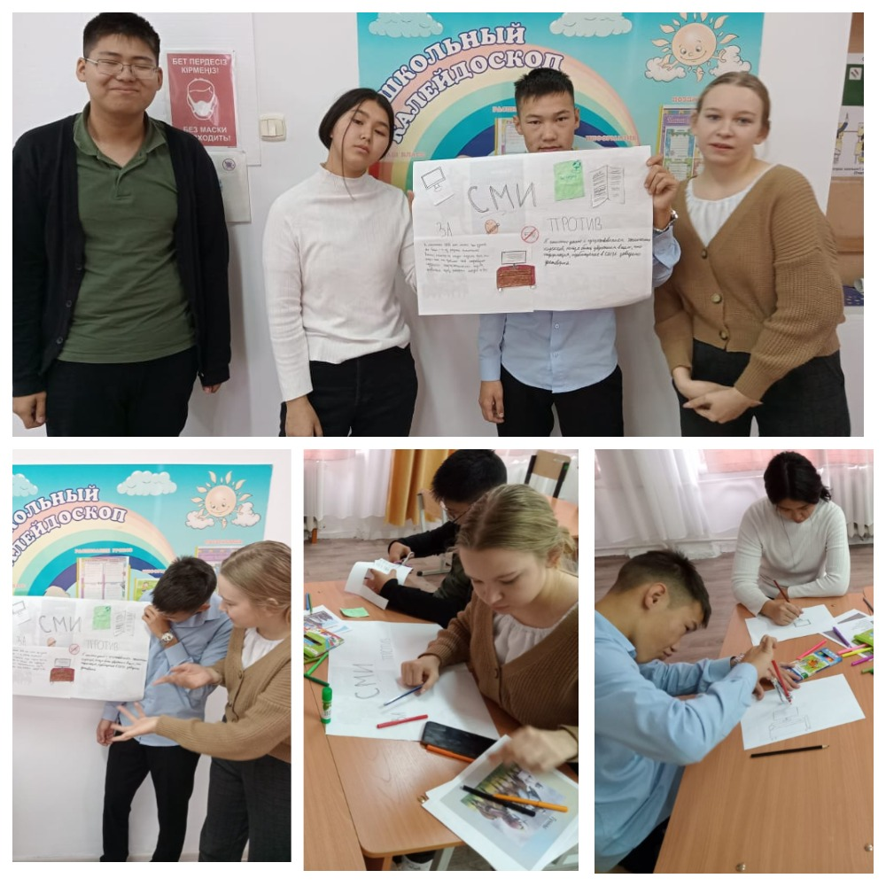
08.11.2022 г в КГУ Милютинская ОШ были проведены дебаты среди учащихся 9 и 11 классов по следующей теме «Цензура средств массовой информации аморальна: «ЗА» и «ПРОТИВ». В ходе проведения дебатов учащиеся были поделены на две команды. Одна из которых отстаивала абсолютную свободу слова в СМИ, а другая доказывала, что цензура необходима.

